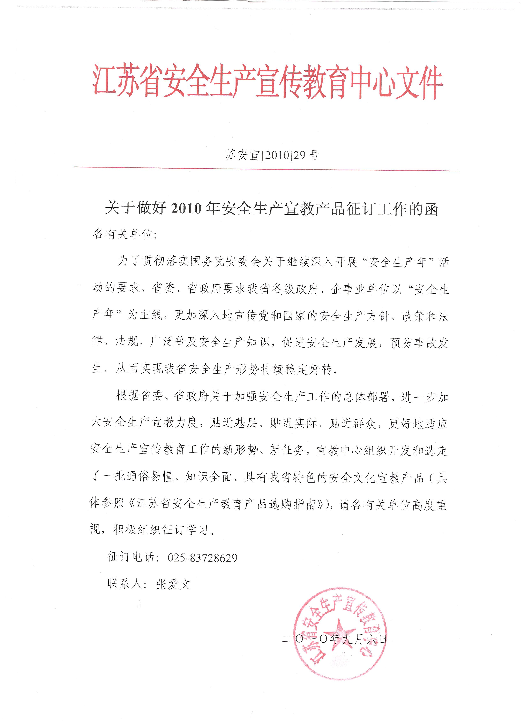

2010年江苏省安全生产宣教产品选购指南
一、“安全生产年”宣教挂图、招贴
编 号 | 产 品 名 称 | 单价（元） | 规 格 | 数量
WGT006 | 工厂车间安全生产与事故伤害 | 32 | 6幅 /套
WGT007 | “三违”的危害与防范宣教挂图（2010） | 46 | 8幅 /套
WGT008 | 机械设备危险性及防范措施宣教挂图（2010） | 46 | 8幅 /套
WGT012 | 作业场所“6S”安全管理知识宣教挂图（2010） | 46 | 8幅 /套
WGT014 | 班组安全生产知识宣教挂图（2010） | 46 | 8幅 /套
WGT015 | 化工作业安全知识宣教挂图（2010） | 46 | 8幅 /套
WGT016 | 从业人员安全生产行为规范宣教挂图（2010） | 46 | 8幅 /套
WGT018 | 机械安全知识宣教挂图（2010） | 46 | 8幅 /套
WGT019 | 作业场所安全隐患的排查与治理宣教挂图（2010） | 46 | 8幅 /套
WGT022 | 企业安全生产监督管理宣教挂图（2010） | 46 | 8幅 /套
WGT024 | 用电安全知识宣教挂图 | 42 | 8幅 /套
XGT001 | 《危险化学品安全管理条列》宣教挂图 | 42 | 8幅 /套
XGT002 | 交通安全宣教挂图 | 42 | 8幅 /套
XGT004 | 安全事故应急救援宣教挂图 | 42 | 8幅 /套
XGT005 | 火场逃生自救方法 | 42 | 8幅 /套
XGT009 | 紧急救护宣教挂图 | 42 | 8幅 /套
XGT014 | 焊接与切割安全知识挂图 | 32 | 6幅 /套
XGT015 | 企业安全生产宣教挂图(一） | 42 | 8幅 /套
XGT016 | 企业安全生产宣教挂图（二） | 42 | 8幅 /套
XGT017 | 企业机动车辆驾驶安全知识挂图 | 32 | 6幅 /套
XGT018 | 员工安全教育宣教挂图 | 42 | 8幅 /套
XGT019 | 火灾初期扑救与灭火器的使用方法 | 42 | 8幅 /套
XGT020 | 危险化学品运输储藏使用安全须知 | 42 | 8幅 /套
XGT022 | 危险化学品安全知识挂图 | 42 | 8幅 /套
二、“安全生产”宣传标语
编 号 | 产 品 名 称 | 单价（元） | 规 格 | 数量
WBB003 | 反违章违纪安全标语（2010）（不干胶） | 32 | 10张 /套
WBB004 | 反违章违纪安全标语（2010）（157克铜版纸） | 26 | 10张 /套
XGT002 | 安全生产标语（铜版纸） | 30 | 10幅 /套
XGT003 | 消防安全标语（铜版纸） | 30 | 10幅 /套
三、安全生产提示牌（2010）
编 号 | 产 品 名 称（PVC板写真） | 单价（元） | 规 格 | 数量
WTP001 | 惹怒电老虎，咬你没商量 | 26 | 40cm×70cm
WTP004 | 请勿在此堆放易燃易爆物品 | 26 | 40cm×70cm
WTP005 | 切勿再此吸烟，以免酿成火灾！ | 26 | 40cm×70cm
WTP006 | 机械危险，请当心！违章操作，免伤害！ | 26 | 40cm×70cm
WTP007 | 此处有电危险，远离确保安全！ | 26 | 40cm×70cm
WTP009 | 危险区域，未经批准千万莫入 | 26 | 40cm×70cm
WTP010 | 为了大家的安全，请不要违章作业！ | 26 | 40cm×70cm
四、2010年“全国安全生产年”主题横幅
编 号 | 产 品 名 称（牛津布） | 单价（元） | 规 格 | 数量
WHF002 | 坚持安全发展理念，继续深入开展“安全生产年”活动 | 120 | 10m×0.9m
WHF003 | 安全发展，预防为主 | 120 | 10m×0.9m
WHF007 | 落实责任，严格安全生产问责制度 | 120 | 10m×0.9m
WHF010 | 严禁违章指挥、违章作业、违反劳动纪律 | 120 | 10m×0.9m
WHF011 | 强化安全生产监督管理，有效遏制重特大安全事故 | 120 | 10m×0.9m
WHF013 | 深入开展安全生产执法、治理和宣传教育“三项行动” | 120 | 10m×0.9m
WHF014 | 隐患险于明火，防范胜于救灾，责任重于泰山 | 120 | 10m×0.9m
WHF015 | 安全生产重于泰山，警钟长鸣 | 120 | 10m×0.9m
WHF021 | 安全第一 预防为主 综合治理 | 120 | 10m×0.9m
WHF022 | 关爱生命 安全发展 | 120 | 10m×0.9m
五、“安全生产”宣教展板
编 号 | 产 品 名 称 | 单价（元） | 规 格 | 数量
WZB001 | 安全知识展板 | 每块160.00 | 10块/套
WZB002 | 事故案例展板 | 每块160.00 | 10块/套
六、安全旗帜及袖标
编 号 | 产 品 名 称 | 单价（元） | 规 格 | 数量
WAQ001 | 长方形串旗（布制） | 80 | 20面/串
WAQ002 | 三角形串旗（布制） | 50 | 15m
WAQ003 | 刀旗 | 35 | 大号
WAQ005 | 安全旗 | 100 | 大号
七、企业员工安全生产记录卡
编 号 | 产 品 名 称 | 单价（元） | 规 格 | 数量
WJL001 | 企业员工安全生产记录卡 | 2.8 | 32K
八、安全生产宣传资料
编 号 | 产 品 名 称 | 单价（元） | 规 格 | 数量
WXC001 | 消防安全知识 | 6 | 32K
WXC002 | 用电安全知识 | 6 | 32K
WXC003 | 机械施工安全知识 | 6 | 32K
WXC004 | 建筑施工安全知识 | 6 | 32K
WXC005 | 特种设备安全知识 | 4 | 32K
WXC006 | 危险化学品安全知识 | 4 | 32K
九、安全知识宣传折页
编 号 | 产 品 名 称 | 单价（元） | 规 格 | 数量
WZY001 | 灭火器械安全使用知识 | 115 | 50册/套
WZY002 | 火场逃生知识 | 115 | 50册/套
WZY003 | 安全色与安全标志 | 115 | 50册/套
WZY004 | 安全教育和培训 | 115 | 50册/套
WZY005 | 交通安全知识 | 115 | 50册/套
WZY007 | 金属焊接安全知识 | 115 | 50册/套
WZY008 | 厂内运输安全知识 | 115 | 50册/套
WZY009 | 电气作业安全知识 | 115 | 50册/套
WZY010 | 起重机械安全知识 | 115 | 50册/套
WZY011 | 化工作业安全知识 | 115 | 50册/套
WZY012 | 机械作业安全知识 | 115 | 50册/套
WZY015 | 火灾预防与逃生自救 | 115 | 50册/套
十、安全知识宣传单
编 号 | 产 品 名 称 | 单价（元） | 规 格 | 数量
WXD001 | “三不伤害”知识 | 130 | 100张/套
WXD002 | 班组安全生产须知 | 130 | 100张/套
WXD003 | 反“三违”知识 | 130 | 100张/套
WXD004 | 机械作业安全知识 | 130 | 100张/套
WXD005 | 危险化学品生产须知 | 130 | 100张/套
WXD006 | 新员工安全生产须知 | 130 | 100张/套
WXD007 | 职业健康安全知识 | 130 | 100张/套
WXD008 | 生产安全事故紧急救护知识 | 130 | 100张/套
十一、安全生产系列笔记本（知识及笔记本两大功用）
编 号 | 产 品 名 称 | 单价（元） | 规 格 | 数量
WBJ001 | 安全生产工作手册 | 20 | 大32K
WBJ002 | 安全生产检查手册 | 20 | 大32K
WBJ003 | 安全生产行政执法手册 | 20 | 大32K
WBJ004 | 安全生产检查记录档案 | 20 | 大32K
十二、安全图书
编 号 | 产 品 名 称 | 单价（元） | 规 格 | 数量
WAS001 | 生产经营单位主要负责人安全生产学习指南 | 30 | 大32K
WAS002 | 生产经营单位管理人员安全生产学习指南 | 30 | 大32K
WAS004 | 危险化学品生产单位主要负责人和管理员安全学习指南 | 26 | 大32K
WAS005 | 危险化学品经营单位主要负责人和管理员安全学习指南 | 26 | 大32K
WAS006 | 危险化学品从业人员安全生产学习指南 | 26 | 大32K
WAS007 | 烟花爆竹经营单位主要负责人和管理人员安全学习指南 | 22 | 大32K
WAS008 | 烟花爆竹安全经营指南 | 20 | 大32K
WAS009 | 生产经营单位事故应急救援与预案编制指南 | 30 | 大32K
WAP001 | 安全生产行政执法指南 | 26 | 大32开
WAP002 | 乡镇街道安全生产监管指南 | 26 | 大32开
WAP003 | 安全事故应急救援与现场处置指南 | 26 | 大32开
WAP006 | 生产经营单位消防安全管理指南 | 30 | 大32开
WAP007 | 车间主任安全生产管理指南 | 28 | 大32开
WAP008 | 班组长安全生产管理指南 | 26 | 大32开
WAP009 | 生产经营单位三级安全教育指南 | 26 | 大32开
WAP010 | 从业人员职业安全教育读本 | 20 | 大32开
WAP011 | 新员工安全教育第一课 | 20 | 大32开
WZS001 | 用电安全知识读本 | 8 | 大32开
WZS002 | 机械安全知识读本 | 5 | 大32开
WZS003 | 建设施工安全知识读本 | 5 | 大32开
WZS004 | 交通运输安全知识读本 | 5 | 大32开
WZS006 | 危险化学品安全知识读本 | 8 | 大32开
WZS008 | 船舶修造安全知识读本 | 5 | 大32开
WZS009 | 生产经营单位班组安全学习读本 | 8 | 大32开
WZS011 | 电力作业安全知识读本企业 | 4 | 大32开
WZS012 | 化工作业安全知识读本 | 6 | 大32开
十三、2010年“全国安全生产年”最新光盘隆重推出
编 号 | 产 品 名 称 | 单价（元） | 规 格 | 数量
WZT002 | 《血的代价》——最新重大事故案例剖析 | 360 | 3DVD
WZT003 | 《泪的呼唤》—10个普通人讲述我们身边真实的安全故事 | 240 | 2DVD
WZT005 | 《平安是福》——52集大型安全剧 | 1800 | 13DVD
WYL002 | 《班组长安全管理指南》 | 120 | 1DVD
WYL003 | 《危险化学品行业“三违”现象案例剖析》 | 240 | 2DVD
WYL006 | 《石油化工企业“三违”现象案例剖析》 | 240 | 2DVD
WYL007 | 《触电伤害事故“三违”现象案例剖析》 | 240 | 2DVD
WYL008 | 《焊接作业中“三违”现象案例剖析》 | 240 | 2DVD
WYL012 | 《电工安全技术培训题库》 | 300 | 2DVD
WYL018 | 《压力容器操作工安全技术培训题库》 | 150 | 1DVD
WYL019 | 《企业内机动车辆驾驶员安全技术培训题库》 | 150 | 1DVD
WGP007 | 建筑工程施工现场消防安全标准篇 | 100 | 1DVD

2010年江苏省安全生产宣教产品邮购说明
一、订单的填写和返回
1、请务必用正楷填写订购单位名称、地址、邮政编码、联系人、联系电话等事项。
2、填写订购产品数量，准确核对总金额，并确保准确无误。
3、加盖单位公章，请以传真或邮寄的方式返回我中心。
注意：为了避免传真接收有误，传真后请来电确认。
提示：为了避免重复订购，请只采用（邮寄或传真）一种返回方式。
二、汇款方式
请按订单总金额向我中心汇款，可选用银行或邮局两种方式进行。
1、银行汇款
开户银行 | 中国银行花园路支行
账 号 | 8014 0152 9108 091001
户 名 | 江苏省安全生产宣传教育中心
2、邮局汇款
邮 编 | 210042
地 址 | 南京市玄武区花园路9号
单 位 | 江苏省安全生产宣传教育中心安全文化产品开发部
提示：为确保发货准确无误，请不要在汇款单上填写任何订货信息！
总货款在800元以下的另收30元邮费。
三、发货方式
我中心在收到订单和汇款后，正常情况下3日内发货；对发货有特殊要求的，请在订单上明确注明。
四、发票提供方式
在收到汇款后，我中心将为客户开具国家正式发票，并以挂号信的形式寄出。
五、联系方式
地址：南京市花园路9号
电话：025-83728629 传真：025-83728629
联系人：张爱文
监督电话：13770829028（李炜）

2010年江苏省安全生产宣教产品订购单
订购单位名称： 经办人姓名： 联系电话：
单位地址： 传 真： 邮 编：
产品编号 | 产品名称 | 单 价 | 订购数量 | 金额
产品总金额(大写) 万 仟 佰 拾 圆 ￥： |  |  |  | 订购单位  签章

提示：本订购单复印有效，也可根据自身需要制作。

